计算机科学与技术学院课程设计成绩单

课程名称：数据结构课程设计
姓名 | 张艺汶 | 性别 | 女 | 学号 |  | 202013407043 |  | 班级 | 计科2002班
电话 | 18371278582 |  | 综合成绩 |  |  |  | 成绩等级
程序运行情况
（占总成绩20%）
程序功能完善程度
（占总成绩20%）
对问题的答辩情况
（占总成绩40%）
学生的工作态度与独立工作能力
（占总成绩10%）
设计报告的规范性
（占总成绩10%）
A：90~100分 A-：85~89分 B+：82~84分 B：78~81分 B-：75~77分
C+：72~74分 C：68~71分 C-：64~67分 D：60~63分 F：<60分

武汉科技大学计算机科学与技术学院制表

财务报销管理系统
- 数据格式
（1）用四个文本格式的文件进行存储数据。
一共有四个文件储存数据。assessing.txt用来储存审批人员信息，reimbursement.txt用来储存报销人员信息，authorization.txt用来储存审批人额度授权表，submited.txt用来储存已提交的报销单。四张表均为文本文件，同时采用字符的形式对数据进行储存。

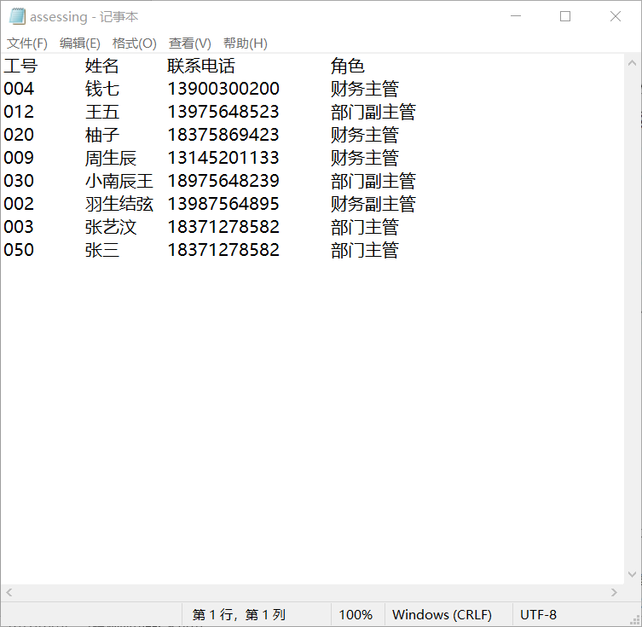
图1 assessing.txt文件截图
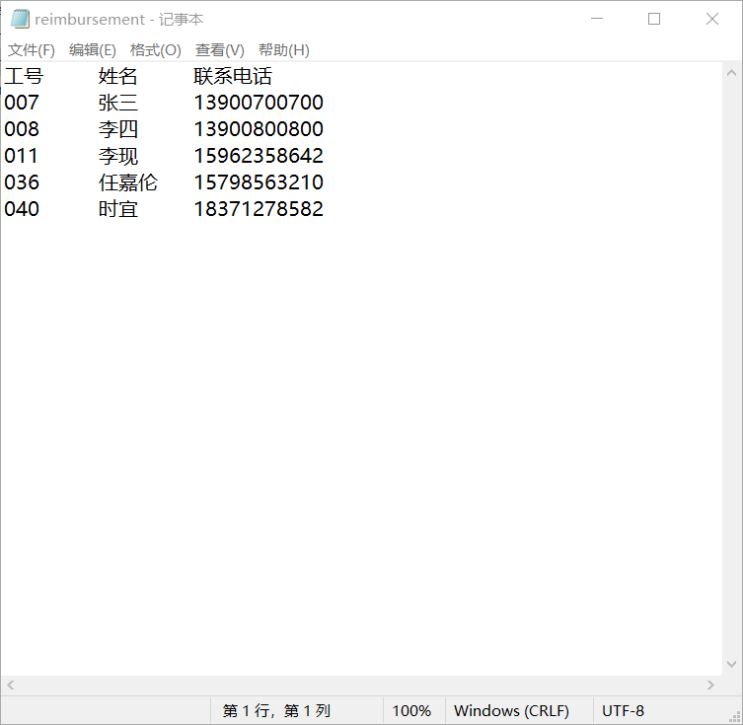
图2 reimbursement.txt文件截图

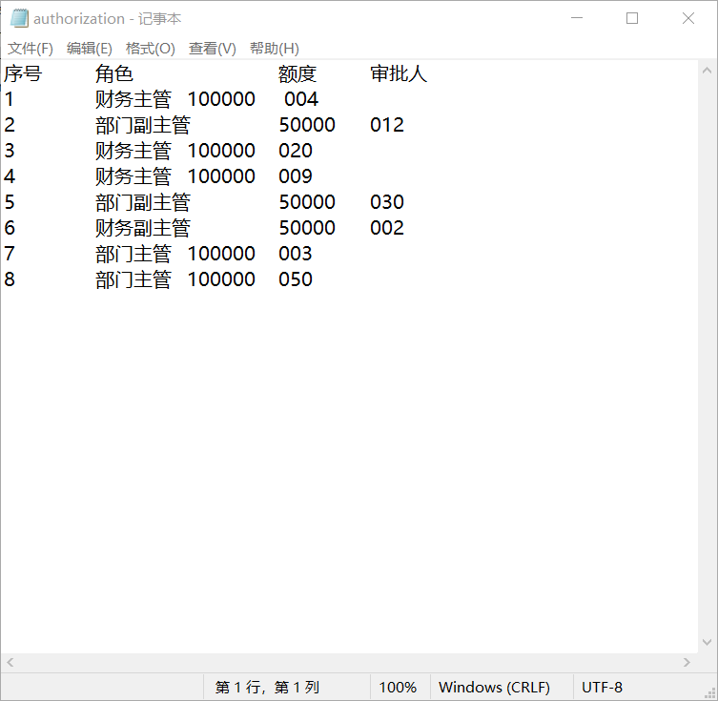
图3 authorization.txt文件截图
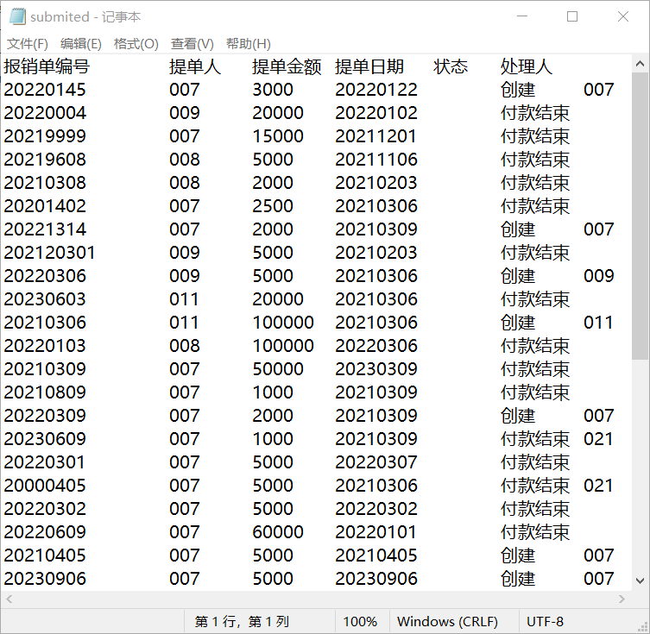
图4 submited.txt文件截图
- 使用Qt Creator编译器编译运行的项目文件如下：
其中，txt文件夹用来储存上述四个文本文件；add文件用来存放Add类，用于管理文件的添加操作；assessing文件用来存放Assessing类，用于储存assessing.txt文件的路径；audit文件用来存放Audit类，用于管理报销单的审核操作；authorization文件用来存放Authorization类，用于储存authorization.txt文件的路径；change文件用来存放Change类，用于管理文件的修改操作；create文件用来存放Create类，用于管理报销单的创建操作；delete文件用来存放Delete类，用于管理文件的删除操作；expenseshow文件用来存放expenseShow类，用于管理报销单的显示操作；file文件用来存放File类，用于管理文件的读写操作；finance文件为整个主项目；inquire文件用来存放Inquire类，用于管理文件的查询操作；inquireshow文件用来存放inquireShow类，用于管理查询结果的显示；mainwindow文件用来存放mainWindow类，用于管理主界面以及主界面按钮的控制；reimbursement文件用来存放Reimbursement类，用于储存reimbursement.txt文件的路径；submit文件用来存放Submit类，用于储存submit.txt文件的路径。
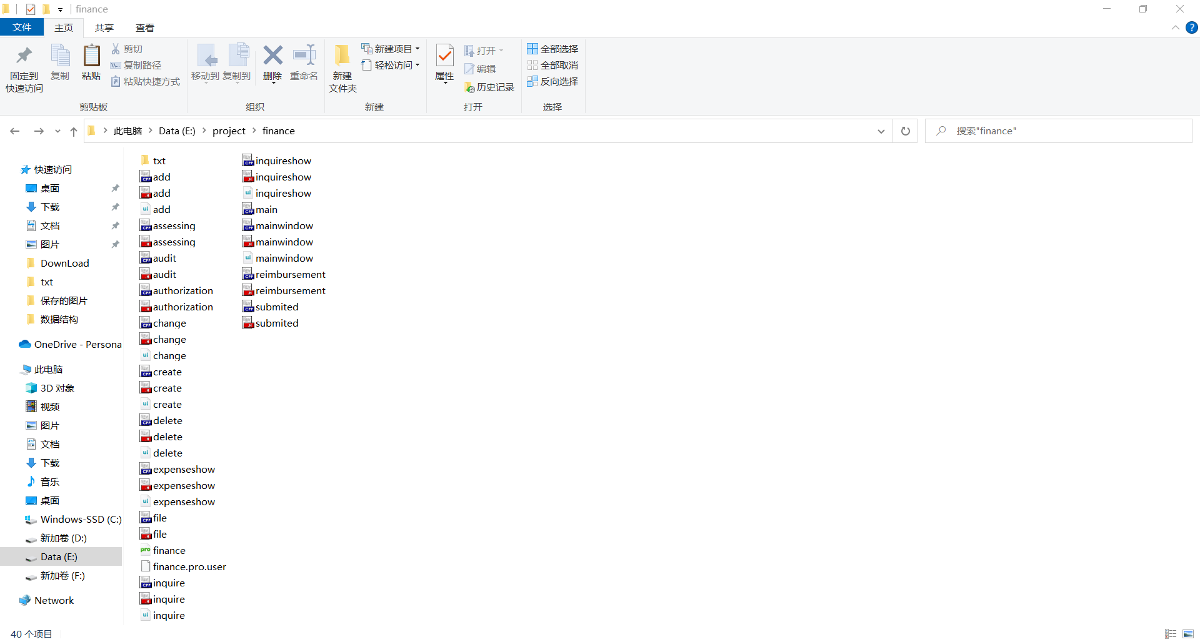
图5 项目工程文件截图
2、数据结构
采用顺序表储存数据，C语言定义为：
typedef struct
{
datatype table[maxsize];//静态数组存放数据元素
int length;//当前顺序表已经存入元素长度
}sequenList;
3、编辑报销人员和审批人员信息
提供用户操作的菜单和界面，用于管理报销人员和审批人员信息。提供信息查询、增加、修改、删除等操作。
用{
QStringList e[99],
int num
}People储存人员信息，
People assessing为审批人员信息，
assessing.e[i][0]为“工号”，assessing.e[i][1]为“姓名”，assessing.e[i][2]为“联系电话”，assessing.e[i][3]为“角色”，
People reimbursement为报销人员信息，
reimbursement.e[i][0]为“工号”，reimbursement.e[i][1]为“姓名”，reimbursement.e[i][2]为“联系电话”，

People audit为审批人额度授权表，
audit.e[i][0]为“序号”，audit.e[i][1]为“角色”，audit.e[i][2]为“额度”，audit.e[i][3]为“审批人”。
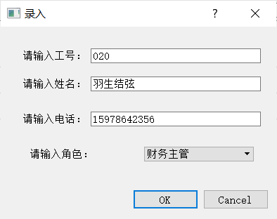
图6 录入界面截图

算法：采用QStringList list储存以上信息，每个信息占list的一个单元，并进行for（int i=0;i<assessing.num;i++）{if(assesseing.e[i][0]==list[0])return false;}和for（int i=0;i<reimbursement.num;i++）{if(reimbursement.e[i][0]==list[0])return false;}查找工号是否出现过，如果出现过则提示工号重复，如果没出现过则录入成功并在assessing或reimbursement中执行assessing[assessing.num]=list并且assessing.num++或reimbursement [reimbursement.num]=list并且reimbursement.num++。如果录入的是审批人员信息，同时更新审批额度授权表。audit.e[num][0]=num,audit.e[num][1]=list[3];if(list[3]==”部门主管”||”财务主管”)audit.e[num][2]=”50000”;else audit.e[num][2]=”100000”;audit.e[num][3]=list[0];

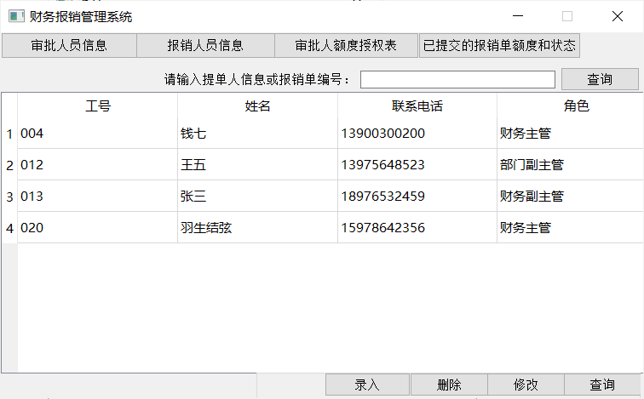
图7 录入结果截图
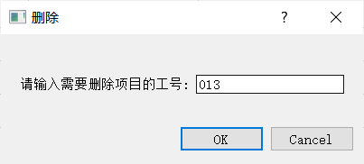
图8 删除界面截图
算法：用QString str储存工号for（int i=0;i<assessing.num;i++）{if(assesseing.e[i][0]==str)return i;return -1;}或for（int i=0;i<reimbursement.num;i++）{if(reimbursement.e[i][0]==str)return i; return -1;}如果返回-1提示不存在该工号,否则用num--;for(int j=i;j<num;j++){e[i]=e[i+1]}删除该项目。如果删除的是审批人员，对审批人额度授权表调用上述操作进行更新。并且用for(int i=0;i<audit.num;i++){
audit.e[i][0]=i}对审批人额度授权表进行序号编排。
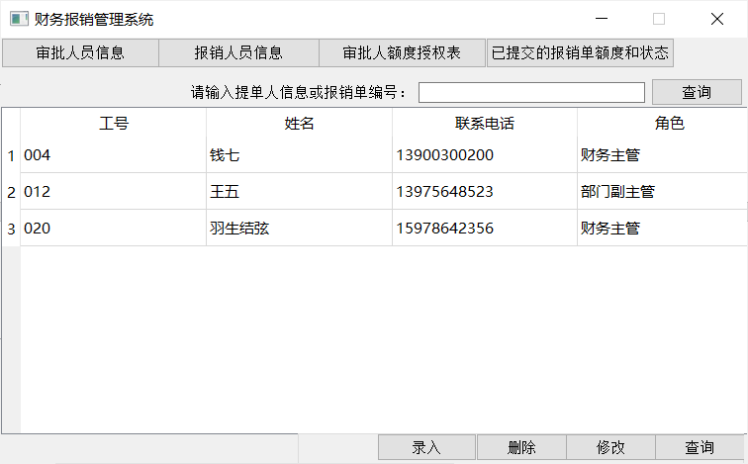
图9 删除结果截图

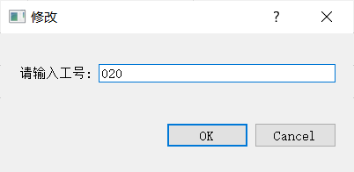
图10 修改界面一截图
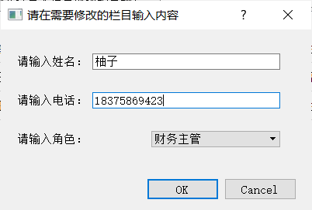
图11 修改界面二截图
算法：用QString temp[4]储存输入内容，用for（int i=0;i< num;i++）{if(e[i][0]==list[0])return i;}查询工号是否存在，如果i==num,则不存在，提示工号不存在，否则跳转到输入内容界面。如果不输入内容，默认该栏目不修改。for(int j=0;j< e[i].size();j++){if(temp[j]!=””e[i][j]=temp[j] }。如果修改的是审批人员。用audit.e[j][1]=assessing.e[i][3];if(list[3]==”部门主管”||”财务主管”)audit.e[j][2]=”50000”;else audit.e[j][2]=”100000”;audit.e[j][3]=assessing.e[i][0];
更新审批人额度授权表数据。
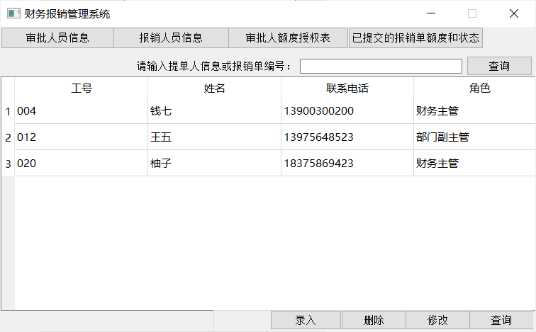
图12 审批人额度授权表截图
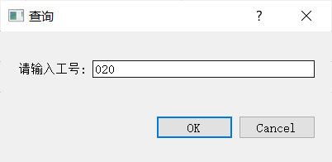
图13 查询界面截图
算法：用str储存工号，用for（int i=0;i< num;i++）{if(e[i][0]==str)return true;}查找str是否存在。若失败，提示工号不存在，如成功显示查询结果。
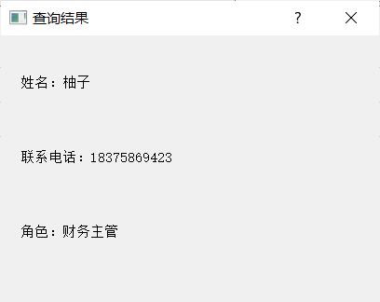
图14 查询结果截图
4、报销单审批流程和信息
报销单据状态根据审批流程的进展，可以定义为：创建->部门主管审批/驳回->财务主管审批/驳回->付款结束。系统根据报销人提单金额，自动匹配额度允许范围内的部门主管和财务主管进行审批。
报销单管理界面用People submitted储存报销单信息，submitted[i][0]为报销单编号，submitted[i][1]为提单人，submitted[i][2]为提单金额，submitted[i][3]为提单日期，submitted[i][4]为状态，submitted[i][5]为处理人。
用People audit储存待审核的报销单信息，submitted[i][0]为报销单编号， submitted[i][1]为提单金额，submitted[i][2]为提单日期，submitted[i][3]为状态，submitted[i][4]为处理人。
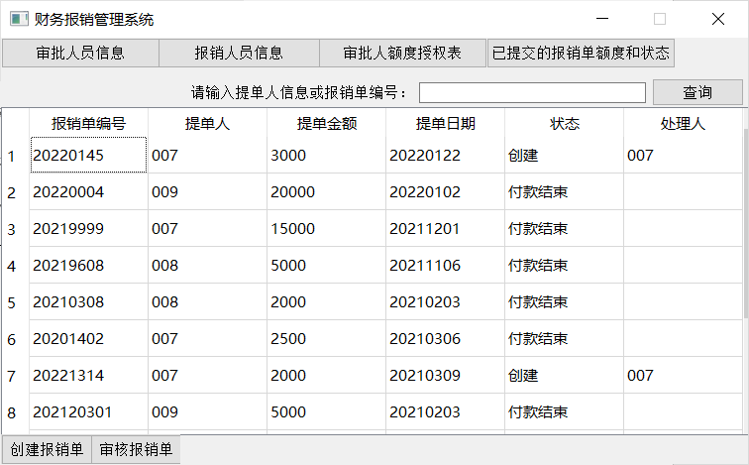
图15 已提交的报销单额度和状态截图
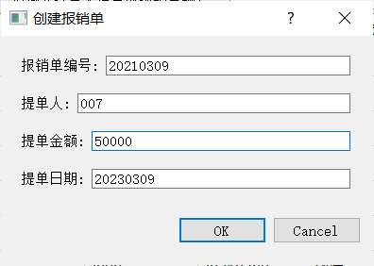
图16 创建报销单界面截图
算法：用QStringList msg储存填入信息，用for（int i=0;i<reimbursement.num;i++）{if(reimbursement.e[i][0]==list[0])return true;}查找提单人是否存在，若不存在提示提单人不存在，若存在，用QStringList proper储存符合要求的审批人。for（int i=0;i<authorization.num;i++）{if(authorization.e[i][3]>=msg[3])proper.append( authorization.e[i][4]);} 储存符合要求的审批人，再生成0到proper.size()的随机数，并用i储存，用proper[i]确定最终的审批人。最后用audit.e[num]=msg；num++添加待审核的报销单信息。
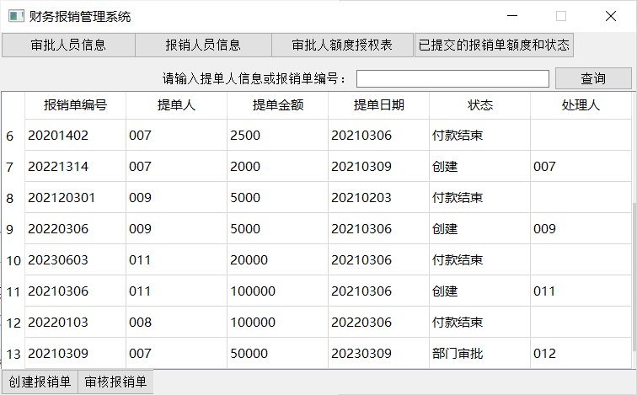
图17 创建报销单结果截图
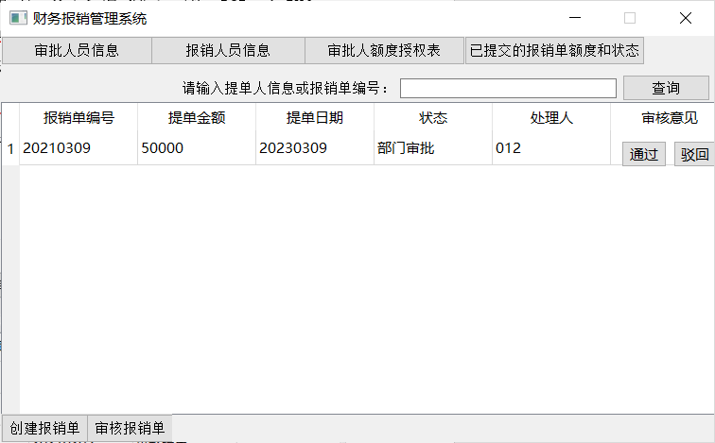
图18 审核报销单界面截图
算法：当点击通过时报销单进入下一个状态，如果进入财务审批状态按照上述算法自动匹配处理人，如果进入付款结束状态处理人为空；当点击驳回时，报销单进入创建状态，并且将处理人更改为提单人（e[i][4]=e[i][1]）即可。完成后用j=0;for（int i=0;i<submitted.num;i++）{if(submitted.e[i][4]==‘部门审批’||‘财务审批’){ audit.e[j]=submitted.e[i]; j++;}}submitted.num=j;更新待审批报销单信息。
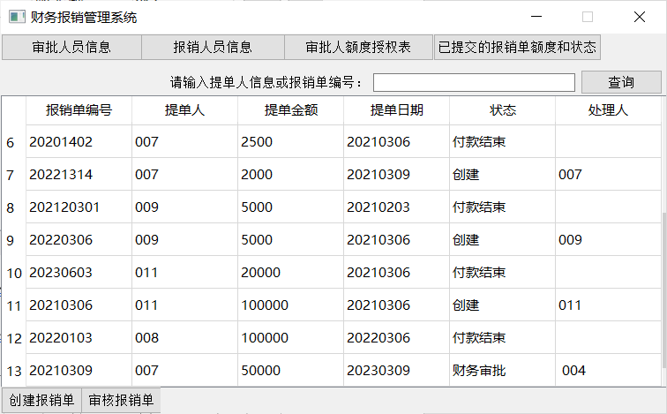
图19 审核后界面截图
5、输入提单人信息或报销单编号查询报销单
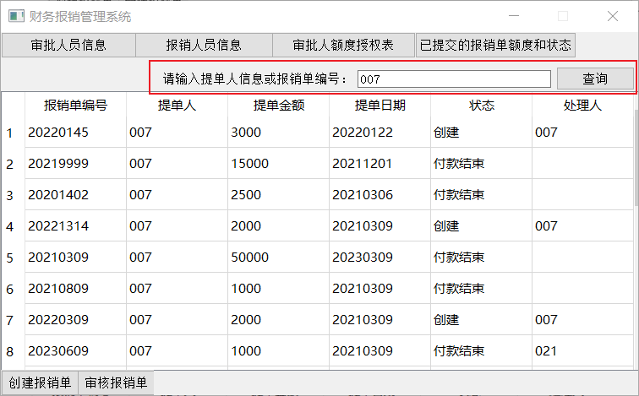
图20 查询报销单界面截图

算法：用QString str储存输入内容，用People result储存输入结果，用for（int i=0;i<submitted.num;i++）{if(submitted.e[i][0]==str|| submitted.e[i][1]==str) {result.e[num]= submitted.e[i];result.num++;}}如果result.e为空，表明提单人信息或报销单编号不存在，并给出警告，否则输出result.e中的内容作为用户的查询结果。
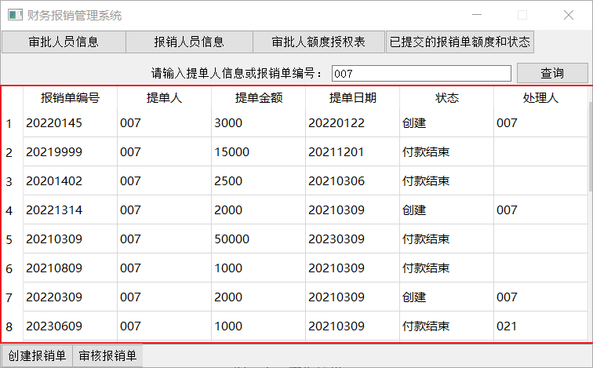
图21 查询结果截图
6、设计小结
通过本次课程设计，我学习了qt框架，包括如何正确使用ui设计器，信号与槽，lambda表达式，自定义信号，使用QFile类读写文件。由于有前端基础，我对ui设计器，信号与槽的学习掌握较为轻松，然而在学习QFile类读写文件时遇到了一些问题。首先，我没有想好用什么样的结构来储存从文件中获得的数据，后来，当我确定用{
QStringList e[99],
int num
}People储存人员信息后，才发现QStringList会在最后一个字符串加上“\r\n”,但是当我需要对QStringList的最后一个字符串进行修改时，重新赋值的字符串是没有“\r\n”的，这就导致了用QStringList的数据写文件的时候两个QStringList之间的数据不会换行的问题，所以，我每次修改QStringList的字符串时，都会进行判断该字符串是否为最后一个，如果是，我就会手动加上“\r\n”确保换行。另外，我最初设计表格的增删改查时认为审批人员信息表，报销人员信息表和审批人额度授权表三个表格是相互独立的，但是我最后完成之后检查题目要求时才发现审批人员信息表和审批人额度授权表是相关联的，如果审批人员信息进行更新，审批人额度授权表也会相应的进行更新。所以，我删除了审批人额度授权表的增删改查功能，而是在进行审批人员信息的增删改查时同步对审批人额度授权表进行更新。还有一点比较关键的是，在查询报销单时，我最初没有注意到一个审批人可以审批多个报销单，所以在通过审批人查找报销单时，只返回了一张报销单的结果，后来我发现这个问题时，修改了查询结果的储存和显示方式，用数组储存全部结果并直接在表格中显示。总而言之，本次课程设计让我学习到了很多知识，不仅提高了我的算法设计能力，还培养了我的分析问题，理解问题和解决问题的能力。

